WRITERS PLAAAAAAAAAAAAAAAAAAAAAAAAAAAAAAAAAAAAAAAAAAAAAAAAAAAAAAAN

Blauer text = Zitate/Quellen/Erklärung

# Kapitel FUDGERINO

## Was ist Fudge?

* Eine open Source[Was ist open source] Kombination aus Game-Engine und Editor für die Entwicklung von 2d und 3d Spielen
* Der Name gründet sich aus **F**urtwangen **U**niversity **D**idactic **G**ame **E**ditor
* Funktionell auf den geläufigsten desktop geräten (windows, mac, linux) und die fertigen Produkte sind cross plattform kompatibel
* Gedacht für den Einsatz in akademischen Bereichen, um studenten die Erschaffung von digitalen Spielen und interaktiven Applikationen beizubringen
* Überlegen gegenüber größeren Gameengines für diese Aufgabe weil
  + Datenformate sind nicht allgemeingültig und nicht menschenlesbar
  + Weniger bloat
  + Einfache versionskontrolle
  + wenige Updates verhindern Inkompatibilitäten
  + nicht kommerzielle engines teilweise ohne integrierte Editoren
  + nicht kommerzielle engines nutzen deep class hierarchies statt composition over inheritence
* Fudge basiert auf Webtechnologien
  + Für diese Arbeit relevant sind Html Javascript Typescript, Nodejs und Electron und Chromium

### Javascript und Typescript

* Javascript ist eine Skriptsprache und eine der Kerntechnologien des WorldWideWeb
* Dritte Stufe im Layercake der Webtechnologien (mit HTML und CSS
  + HTML gibt Struktur
  + Css gibt design
  + Javascript gibt dynamische Interaktivität (z.b. reagiert auf userinput)
* Javascript conforms tot he ECMAScript specification
* Javascript fehlt die übliche Typisierung aus anderen Programmiersprachen, wodurch es fehleranfällig ist
  + Typisierung bedeutet objekte eindeutig zuzuweisen und so zu verhindern das sie inkorrekt benutzt werden (z.b. sollte ein string nicht für eine Rechnung verwendet werden), bei Javascript nicht nötig was es flexibel aber unglaublich schwer wartbar macht
* Typescript ist ein typisiertes Sueprset und eine eigene programmiersprache, deren Kompiler Javascript ausgibt und es so ermöglicht typisierten javascript code zu schreiben, der sehr viel weniger fehleranfällig ist und modernen object oriented programming prinzipien ermöglicht
  + Kompiler ist ein Programm, das eingegebenen Quellcode so umwandelt, dass er maschinenlesbar ist. Es dient als Übersetzer zwischen Mensch und Maschine sozusagen
* Für die Entwicklung von Fudgekomponenten wird Typescript verwendet, da es wartbar, menschenlesbar und nach kompilierung in Browserumgebungen wie Electron, das Chromium nutzt, nutzbar ist

## NodeJS

# Transportprotokolle

Websocket

Websocket erlauben für single socket, bidirectionale echtzeitverbindunge

* Starke Standardissierung da websocket ein eigenes Netzwerkprotokoll ist auf dem andere aufgebaut werden können
* Folgt dem HTML 5 Paradigma Simpel zu sein und klare Semantik zu verwenden
* Unterstützt von der w3c und festgelegt in RFC6455
* Basiert auf http und erweitert dessen fähigkeiten
  + Wird durch ein update request über http etabliert, daher hohe kompatibilität da zuerst nur http verwendet werden muss und in dann auch meistens upgrade fähig
  + Bricht durch offenhaltne der TCP Verbindung aus dem Request-Response-Zyklus aus wodurch asynchrone und zeitunabhängige Nachrichten versandt werden können
* Applicationen können auf das Protokoll via der Websocket API zugreifen
* Spart Bandbreite und CPU Belastung ein da Header nur einmalig verarbeitet und versandt werden müssen
* Nachrichten sind in ihrer Länge begrenzt
* Erschafft ein Level der Abstraktion und Automation zwischen Sockets und Entwicklung
  + Einfacher zu erlernen, verdeckt ber auch einige der Funktionsweisen des Networking wie z.b. Reconnection handling, Verbindungsaufbau, Verbindungsverhandlung
* Gut geeignet für grundlegende Serverkommunikation um zum beispiel den Login zu verwalten oder rundenbasierte Spiele zu erstellen, aufgrund der höheren Datenmengen eher ungeeignet für Echzeitspiele

[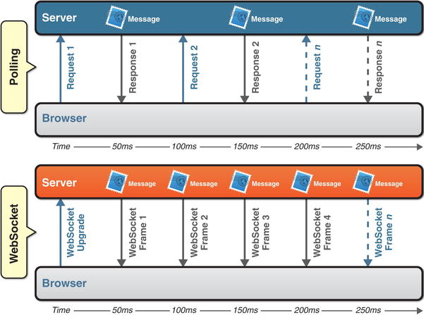](https://proquest.tech.safaribooksonline.de/book/web-development/html/9781430247401/firstchapter#X2ludGVybmFsX0h0bWxWaWV3P3htbGlkPTk3ODE0MzAyNDc0MDElMkZzZWM2X2h0bWwmcXVlcnk9)